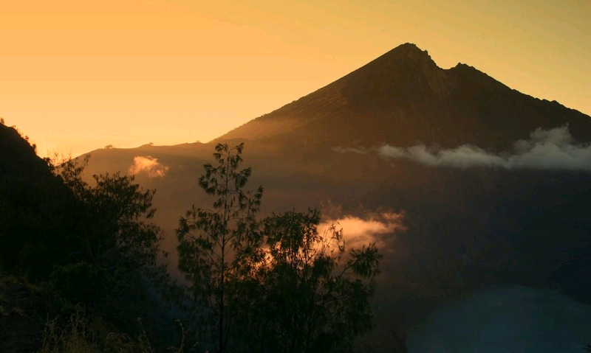
Pesona Wisata Gunung Rinjani Gunung yang berada di ketinggian 3.726 meter dpl ( di atas permukaan laut) yang terbentang dalam kawasan taman nasional seluas 41.330 hektar, menawarkan pesona alam yang mampu mengundang decak kagum. Itulah sebabnya mengapa wisata anda kurang lengkap jika belum mengunjungi gunung Rinjani. Panorama yang indah disepanjang jalur pendakian yang terbentang dari lombok barat sampai lombok timur, perpaduan alam hutan hujan pegubungan dengan savana khas nusa tenggara.
Di lembah sebelah barat terdapat danau segara anakan yang luasnya 1.100 hektar. danau yang berada diketinggian 2.008 mdlp ini mempunyai air yang berbau belerang. Selain keindahannya ditengah-tengah danau muncul gunung vulkanik baru, yang oleh masyarakat setempat diberu nama gunung baru jari.
Tidak jauh dari danau, terdapat permandian air panas, permandiaan ini dapat melepas lelah setelah melakukan pebdakian. Sebelum anda mencapai puncak, dipos terakhir, plawangan sembalun, anda dapat meliht matahari terbenam. Matahari akan tengelam perlahan-lahan dibalik gunung sengkareng. Gunung rinjani merupakan wisata andalan pulau lombok dalam rangka menggaet wisatawan.
Meskipun berada diseberang pulau, kawasan ini dapat dicapai dengan angkitan umum yang akan mengantarkan anda menuju pelabuhan Bangsal, dari sini perjalanan dilanjutkan dengan menggunakan perahu motor sewaan. Diantara ketiga gili, gli trawangan yang banyak diminati turis, maklum saja karena fasilitas dipulau ini lengkap, misalnya pub, bar kafe dan restoran cepat saji.

